Containerizacion

Primero hay que crear un fichero dockerflie, en este caso, se creará en ~/containerizacion y creamos la carpeta a copiar, en este caso prueba-docker en el mismo directorio.
Dentro de prueba-docker, `

#indicamos la imagen base
FROM php:7.3-apache
#Copiamos el contenido local de myApp/ a var/www/html del contenedor
COPY prueba-docker/ /var/www/html

RUN docker-php-ext-install mysqli
#Abrimos el puerto 80
EXPOSE 80

Ahora hay que crear la imagen ejecutando el siguiente comando:
sudo docker build -t my-first-image .
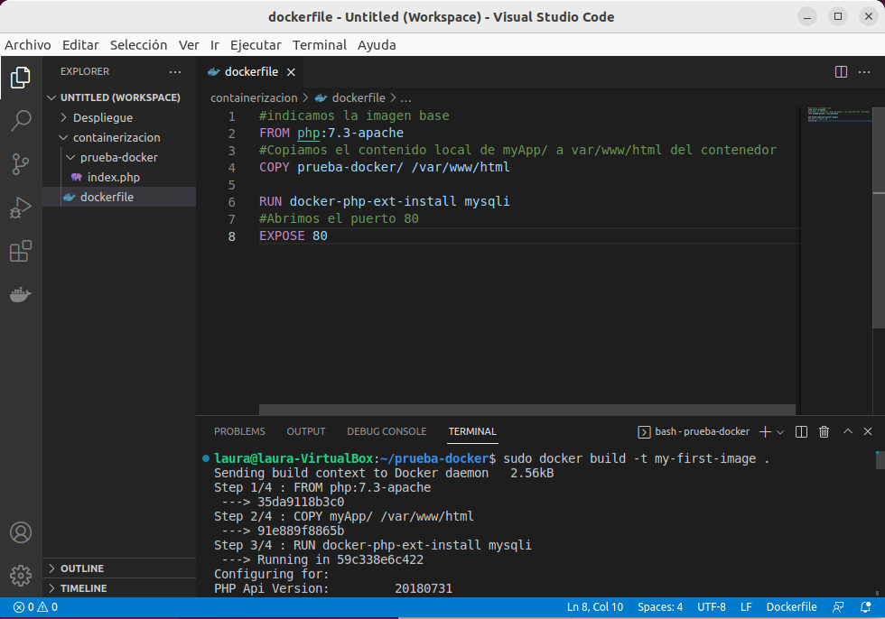

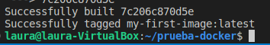

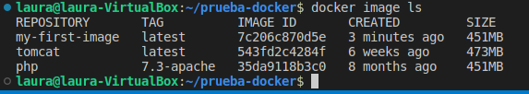

Después de crear la imagen, se crea el contenedor desde esa imagen:
sudo docker run --name my-first-container -p 8080:80 my-first-image

El contenedor ya existe, ahora hay que iniciarlo:
sudo docker start my-first-container

Por ultimo, hay que comprobar que al entrar en localhost por el puerto 8080, que es el que hemos utilizado en este caso, aparecerá la version de php:

